

de Organización Específico

**MANUAL**

**PRESIDENCIA**

|  |  |
| --- | --- |
| Pá  Presentación …………………………………...………3  I. Antecedentes ……………………………………….5  II. Marco Legal …….……………………………………6  III. Diagrama de Organización…………....…………...7  IV. Objetivos y funciones  Presidencia………..………………………………...8  Secretaría Particular de la Presidencia….…..….10  Coordinación General de Asesores…...…..........11  Secretaría Técnica…………..………………........13  Transitorios……….……………………………….…....14 | **pleca_INDICE** |

**PRESENTACIÓN**

El presente documento ha sido elaborado en cumplimiento a lo dispuesto por los artículos 190 párrafo primero y 191, fracciones, I, V y XXVII de la Ley Orgánica del Poder Judicial de la Federación; 7, fracciones III y XII y 8 del Reglamento Interno del Tribunal Electoral del Poder Judicial de la Federación.

Este manual es una herramienta que detalla la organización y funciones de la Presidencia del Tribunal Electoral del Poder Judicial de la Federación. Constituye un instrumento de apoyo para el cumplimiento de las atribuciones previstas en el Reglamento Interno.

La oficina de la Presidencia está integrada por la Secretaría Particular de la Presidencia y la Coordinación General de Asesores. El propósito de estas áreas es contribuir en aspectos especializados, propios de su competencia, coadyuvando en la función sustantiva de la Presidencia de la Institución.

Además, en este Manual se atiende la necesidad de dotar a la Presidencia de una Secretaría Técnica. Esta adición no representa crecimiento de estructura, pues las funciones de Secretaría Técnica estarán atendidas por la Secretaría Particular de la ponencia de la o el Magistrado que ocupe la Presidencia del Tribunal. Es decir, se incorporan actividades propias de la Secretaría Técnica, en los que se evitó la duplicidad de funciones con la Secretaría Particular de Presidencia. En ese tenor, la propuesta se traduce en la autorización de un nuevo diagrama de organización que incluye a la citada Secretaría Técnica.

Se destaca que no se está creando dentro de la plantilla de la oficina de la Presidencia una plaza, solamente se documenta que por las necesidades diarias de las actividades de la Presidencia, la Secretaría Particular de la Ponencia desempeñará el cargo de secretario o secretaria técnica en la misma, sin hacer uso de nuevos recursos humanos en su estructura, en abono a las cuestiones de racionalidad y austeridad a la que nos encontramos comprometidos.

Las ponencias de los siete magistrados o magistradas integrantes de la Sala Superior cuentan con una Secretaría Particular, la oficina de la Presidencia cuenta también con una Secretaría Particular. De ahí, que en este manual se contemple que el Secretario Particular de la ponencia del Magistrado o Magistrada Presidenta asuma las funciones de la Secretaría Técnica de la Presidencia durante el periodo de encargo de la o del Magistrado Presidente.

1. **ANTECEDENTES**
2. El artículo 190, párrafo primero, de la Ley Orgánica del Poder Judicial de la Federación, establece que la Sala Superior elegirá de entre sus integrantes a la persona que ocupe su Presidencia, que lo será también del Tribunal por un periodo de cuatro años, pudiendo ser reelecto.
3. El marco de atribuciones conferido a quien Presida el Tribunal Electoral del Poder Judicial de la Federación, está precisado en el artículo 191 de la citada Ley, y en el artículo 7 del Reglamento Interno del Tribunal.
4. El 31 de mayo de 2007, el Magistrado Presidente del Tribunal Electoral del Poder Judicial de la Federación, a través del Acuerdo TEPJF/P/Manuales/01/2007, aprobó el Manual Específico de Organización de la Presidencia del Tribunal Electoral del Poder Judicial de la Federación.
5. El 9 de octubre de 2009 se publicó en el Diario Oficial de la Federación el Reglamento Interno del Tribunal Electoral del Poder Judicial de la Federación, derogándose todas las disposiciones de la normativa interna que se opusieran al mismo.
6. La Comisión de Administración, en su décima segunda sesión ordinaria celebrada el 9 de diciembre de 2009, aprobó la nueva estructura orgánica del Tribunal Electoral, en la cual está prevista la correspondiente a la Presidencia de este órgano jurisdiccional.
7. **MARCO LEGAL**

* Constitución Política de los Estados Unidos Mexicanos.
* Ley Orgánica del Poder Judicial de la Federación.
* Ley Federal de Transparencia y Acceso a la Información Pública Gubernamental
* Reglamento Interno del Tribunal Electoral del Poder Judicial de la Federación.
* Acuerdo General de Transparencia, Acceso a la Información y Protección de Datos Personales del Tribunal Electoral del Poder Judicial de la Federación.
* Acuerdo 387/S12 (08-XII-2010) de la Comisión de Administración, por el que se aprobó la nueva estructura orgánica del Tribunal Electoral, en la que está prevista la correspondiente a la Presidencia.
* Guía para la elaboración y modificación de instrumentos normativos**,** aprobada por el Pleno de la Comisión de Administración, mediante acuerdo 044/S2 (16-II-2011) emitido en la Segunda Sesión Ordinaria de 2011.

1. **DIAGRAMA DE ORGANIZACIÓN**

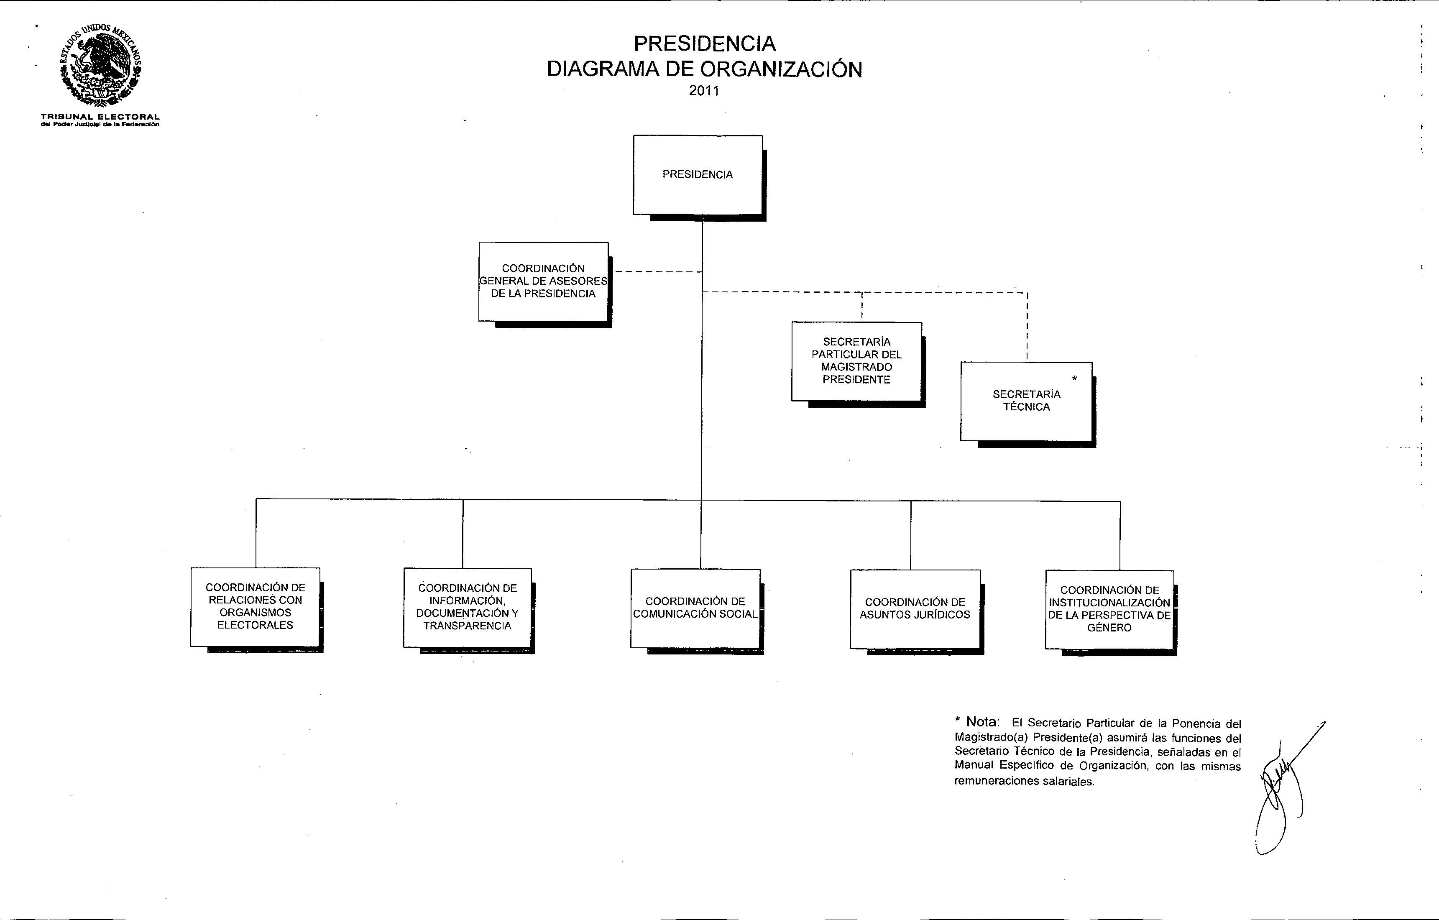

1. **OBJETIVOS Y FUNCIONES**

**PRESIDENCIA**

**OBJETIVO**

Dirigir y controlar los asuntos y responsabilidades señaladas en la normativa aplicable al Tribunal Electoral conforme al ámbito de su competencia, así como planear y conducir las actividades del Órgano Jurisdiccional, garantizando la certeza, legalidad, imparcialidad, transparencia, objetividad y profesionalismo en la impartición de la justicia electoral.

**FUNCIONES**

1. Presidir la Sala Superior y la Comisión de Administración.
2. Representar al Tribunal Electoral y la Comisión de Administración, así como celebrar todo tipo de actos jurídicos y administrativos que se requieran para el buen funcionamiento del mismo.
3. Proponer a la Comisión de Administración, en el ámbito de su competencia, el otorgamiento de poderes para los efectos que establecen los artículos 191, fracción I y 210, fracción VIII de la Ley Orgánica del Poder Judicial de la Federación.
4. Celebrar en el ámbito de su competencia, los convenios necesarios para el correcto funcionamiento del Tribunal Electoral; así como los de carácter académico que se aprueben en el seno de la Comisión de Administración.
5. Convocar a reuniones internas de magistradas o magistrados electorales y demás personal jurídico, técnico y administrativo del Tribunal Electoral.
6. Expedir en el ámbito de su competencia, los manuales e instructivos que sean convenientes para el cumplimiento de las atribuciones que le otorgan la Ley Orgánica y el Reglamento.
7. Vigilar que se cumplan las determinaciones de la Sala Superior.
8. Vigilar que se cumplan las disposiciones del Reglamento Interno del Tribunal.
9. Vigilar, en el ámbito de su competencia y en el administrativo, la expedición de los manuales o instructivos que sean necesarios para el correcto funcionamiento del Tribunal Electoral.
10. Convocar a sesiones públicas.
11. Conducir las sesiones de la Sala Superior y conservar el orden durante las mismas. Cuando los asistentes no guarden la compostura debida, podrá ordenar el desalojo de los presentes y continuar la sesión en privado.
12. Nombrar a la o al magistrado o a las o magistrados electorales que deban proveer los trámites en asuntos de carácter urgente, durante los períodos vacacionales de la Sala Superior.
13. Turnar a la Sala Superior el expediente que se integre con motivo de la apelación de los Magistrados o las Magistradas de las Salas Regionales, en los términos del Título Séptimo del Libro Segundo del Reglamento.
14. Requerir cualquier informe o documento que, obrando en poder de los órganos del Instituto Federal Electoral, de las autoridades federales, estatales o municipales, de los partidos políticos, agrupaciones u organizaciones políticas, o de particulares, pueda servir para la sustanciación o resolución de los expedientes, siempre que ello no sea obstáculo para resolver dentro de los plazos establecidos en las leyes.
15. Ordenar, en casos extraordinarios, que se realice alguna diligencia o se desahogue o perfeccione alguna prueba, siempre que ello no sea obstáculo para resolver dentro de los plazos establecidos en las leyes.
16. Realizar las gestiones ante la Suprema Corte de Justicia de la Nación para la publicación, en el Semanario Judicial de la Federación y su Gaceta, de la jurisprudencia obligatoria y de las tesis relevantes sostenidas por las Salas del Tribunal Electoral.
17. Las demás que le señalen las leyes, el Reglamento Interno, los acuerdos generales, o que le instruya la Comisión de Administración para el correcto funcionamiento del Tribunal.

**IV. OBJETIVOS Y FUNCIONES**

**1.0.0.0.1.0.0.0 SECRETARÍA PARTICULAR DE LA PRESIDENCIA**

**OBJETIVO**

Apoyar a la Presidencia del Tribunal Electoral en la planeación, organización y control de las actividades en que participe, manteniendo la discreción y confidencialidad en el manejo de la información a que tiene acceso.

**FUNCIONES**

1. Programar las actividades de la Presidencia del Tribunal Electoral, de conformidad con sus instrucciones.
2. Llevar la representación de la Presidencia del Tribunal Electoral en los eventos y ante los funcionarios, según le sea encomendado.
3. Establecer una comunicación permanente entre los órganos de apoyo técnico y administrativo adscritos a la Presidencia del Tribunal Electoral.
4. Realizar gestiones ante las diversas unidades administrativas del Tribunal, para obtener los datos y/o recursos necesarios para apoyar a la Presidencia del Tribunal Electoral.
5. Realizar y/o verificar los trabajos preparatorios necesarios para cualquier comparecencia pública de la Presidencia del Tribunal Electoral, coordinando la participación de las diversas áreas involucradas.
6. Atender en tiempo y forma las solicitudes de acceso a la información en el ámbito de su competencia, en términos de la Ley Federal de Transparencia y Acceso a la Información Pública Gubernamental y en cumplimiento irrestricto, a lo dispuesto por el Acuerdo General que establece los Órganos, Criterios y Procedimientos Institucionales para la Transparencia y Acceso a la Información Pública del Tribunal Electoral.
7. Administrar y vigilar que el comedor de Magistrados de Sala Superior funcione bajo los principios de austeridad, eficacia, eficiencia y calidad. **[Modificado mediante Acuerdo 350/S9(18-IX-2012)]**
8. Las demás funciones que en el ámbito de su competencia le atribuyan las disposiciones legales aplicables, y las que le confiera la Presidencia del Tribunal Electoral. **[Adicionado mediante Acuerdo 350/S9(18-IX-2012)].**

**IV. OBJETIVOS Y FUNCIONES**

**1.0.1.0.0.0.0.0 COORDINACIÓN GENERAL DE ASESORES**

**OBJETIVO**

Auxiliar a la Presidencia en el desahogo y trámite de los asuntos que se le deleguen, de conformidad con las disposiciones legales aplicables en la materia, manteniendo absoluta discreción en el manejo de la información confidencial a que tenga acceso.

**FUNCIONES**

1. Planear, coordinar, desarrollar y evaluar los programas y/o actividades de las Coordinaciones y áreas adscritas a la Presidencia del Tribunal Electoral.
2. Dirigir, coordinar y orientar el desarrollo de los proyectos, estudios y asuntos que sean de competencia de las áreas adscritas a la Presidencia del Tribunal Electoral.
3. Someter a la consideración de la Presidencia del Tribunal Electoral las propuestas de acciones a seguir, a efecto de mejorar los procesos internos.
4. Coordinar el establecimiento de políticas, normas y procedimientos de trabajo, así como dar seguimiento a su aplicación en las áreas adscritas a la Presidencia del Tribunal Electoral.
5. Promover, ante las áreas adscritas a la Presidencia del Tribunal Electoral, la observancia y aplicación de los acuerdos que emita la Sala Superior, la Comisión de Administración y la Presidencia del Tribunal Electoral.
6. Presentar a la Presidencia del Tribunal Electoral los informes de las actividades realizadas en el ámbito de su competencia.
7. Llevar la representación de la Presidencia del Tribunal Electoral en los eventos y ante los funcionarios, según le sean encomendados.
8. Integrar los informes anuales de actividades de la Presidencia del Tribunal Electoral.
9. Ejercer las atribuciones y facultades que le sean delegadas por la Presidencia del Tribunal Electoral.
10. Participar por sí o mediante representante, en las comisiones o comités creados para verificar la buena marcha y funcionamiento del Tribunal Electoral.
11. Establecer una coordinación permanente entre los órganos de apoyo técnico y administrativo de la Presidencia del Tribunal Electoral que le sean encomendadas y establecer con estas áreas, los acuerdos pertinentes para el mejor desarrollo de sus actividades.
12. Atender en tiempo y forma las solicitudes de acceso a la información en el ámbito de su competencia, en términos de la Ley Federal de Transparencia y Acceso a la Información Pública Gubernamental y en cumplimiento irrestricto a lo dispuesto por el Acuerdo General que establece los Órganos, Criterios y Procedimientos Institucionales para la Transparencia y Acceso a la Información Pública del Tribunal Electoral.
13. Las demás funciones que en el ámbito de su competencia le atribuyan las disposiciones legales aplicables, y las que le confiera la Presidencia del Tribunal Electoral.

**IV. OBJETIVOS Y FUNCIONES**

**1.0.0.0.2.0.0.0 SECRETARÍA TÉCNICA**

**OBJETIVO**

Brindar apoyo a la Presidencia en la recepción, tramitación y seguimiento de los asuntos que ingresan, así como en la organización de la información necesaria para el desarrollo de sus actividades.

**FUNCIONES**

1. Clasificar y turnar a las distintas áreas, a través del Sistema de Control de Gestión Institucional, los diversos asuntos que ingresan en la Oficina de la Presidencia, así como dar seguimiento a los mismos hasta su debida conclusión.
2. Monitorear diariamente la agenda de la Presidencia para organizar y recabar los insumos necesarios que le son enviados para sus actividades durante el día.
3. Organizar y clasificar el archivo de trámite, concentración e histórico de forma física y digital de los documentos que se generan y reciben en la Oficina de Presidencia y, remitir en su caso, al Archivo Institucional conforme a la normativa vigente.
4. Capacitar y brindar asesoría a las diversas áreas, así como a Salas Regionales en el uso e implementación del Sistema de Control de Gestión Institucional en colaboración con la Dirección General de Sistemas.
5. Dar la debida atención a los asuntos turnados al área, mediante la elaboración de oficios, tarjetas o notas.
6. Compilar, clasificar, organizar y poner a disposición de la Presidencia la información para comités y comisiones de las que es parte, así como la relativa a reuniones, acuerdos, convenios y eventos en general que así lo requieran.
7. Compilar, clasificar, organizar, poner a disposición y, remitir en su caso, a las o los Magistrados integrantes de la Sala Superior y Salas Regionales, la información de carácter administrativo para el adecuado desarrollo de las actividades y toma decisiones y acuerdos.
8. Atender en tiempo y forma las solicitudes de acceso a la información en el ámbito de su competencia, en términos de la Ley Federal de Transparencia y Acceso a la Información Pública Gubernamental y en cumplimiento irrestricto a lo dispuesto por el Acuerdo General que establece los Órganos, Criterios y Procedimientos Institucionales para la Transparencia y Acceso a la Información Pública del Tribunal Electoral.
9. Las demás funciones que en el ámbito de su competencia le atribuyan las disposiciones legales aplicables, y las que le confiera la Presidencia del Tribunal Electoral.

**TRANSITORIOS**

**PRIMERO.** Se abroga el Manual de Organización Específico de la Presidencia del Tribunal Electoral del Poder Judicial de la Federación, aprobado el treinta y uno de mayo de dos mil siete, mediante Acuerdo TEPJF/P/Manuales/01/2007.

**SEGUNDO.** El presente Manual de Organización Específico entrará en vigor el día de su publicación en la página de intranet del Tribunal Electoral del Poder Judicial de la Federación.

**TERCERO.** Publíquese en el Diario Oficial de la Federación.

EL SUSCRITO, LICENCIADO CÉSAR SILVA-HERZOG URRUTIA SECRETARIO DE LA COMISIÓN DE ADMINISTRACIÓN DEL TRIBUNAL ELECTORAL DEL PODER JUDICIAL DE LA FEDERACIÓN, CON FUNDAMENTO EN LO DISPUESTO EN EL ARTÍCULO 50, FRACCIÓN VIII, DEL REGLAMENTO INTERNO DEL CITADO ÓRGANO JURISDICCIONAL.

**---------------------------------------------------C E R T I F I C A----------------------------------------------------**

Que el presente documento en 15 fojas útiles, incluyendo la presente, corresponde al **MANUAL DE ORGANIZACIÓN ESPECÍFICO DE PRESIDENCIA** que contiene las modificaciones aprobadas por la Comisión de Administración mediante acuerdo **350/S9(18-IX-2012)** emitido en la Novena Sesión Ordinaria de 2012, que obra en los archivos de la Coordinación de Asuntos Jurídicos. DOY FE. -----------------------------------------------------------------

-----------------------------------------------------------------------------------------------------------------------------

México, Distrito Federal, 24 de septiembre de 2012.-------------------------------------------------------------------------------------------------------------------------------------------------------------------------------------

**EL SECRETARIO DE LA COMISIÓN DE ADMINISTRACIÓN**

**DEL TRIBUNAL ELECTORAL DEL PODER JUDICIAL DE LA FEDERACIÓN**

**LICENCIADO CÉSAR SILVA-HERZOG URRUTIA**